Первинне налаштування системи
НА ЗМІСТ

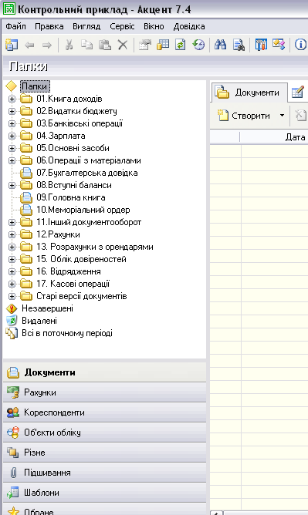
Після запуску програми Акцент 7.40 та відкриття потрібної бази даних -потрібно зайти на “Закладку” КОРЕСПОНДЕНТИ

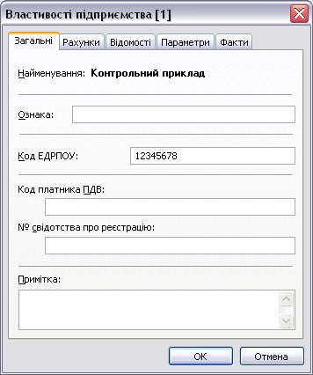
Перейти на свою бюджетну установу та перейти на її “ВЛАСТИВОСТІ”

На закладці «Загальні» обов’язково проставити КОД ЄДРПОУ(ОКПО)

Перейти на закладку «Рахунки»

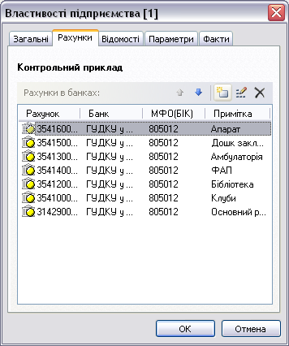
Вводимо нові рахунки.
Причому потрібно вводити всі рахунки (реєстраційні) по кожному КФК (коду функціональної класифікації), відкриті у Відділенні Держказначейства, яке обслуговує дану установу.

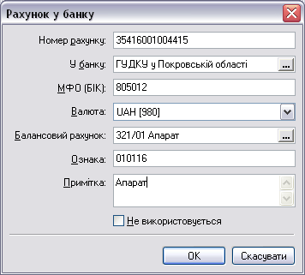
Вводимо номер рахунку
Перевіряємо, чи є МФО банка в базі, наприклад 805012
Якщо такого МФО не існує – переходимо на довідник банків

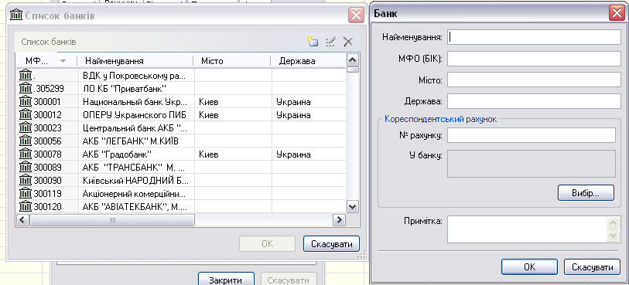
Створюємо новий банк

Заповнюємо реквізити

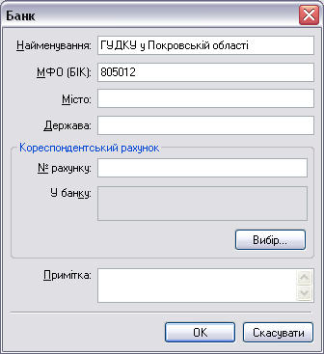
Натискуючи «ОК», створюємо банк в довіднику банків

Потім вибираємо цей банк у вікні «Рахунок у банку».

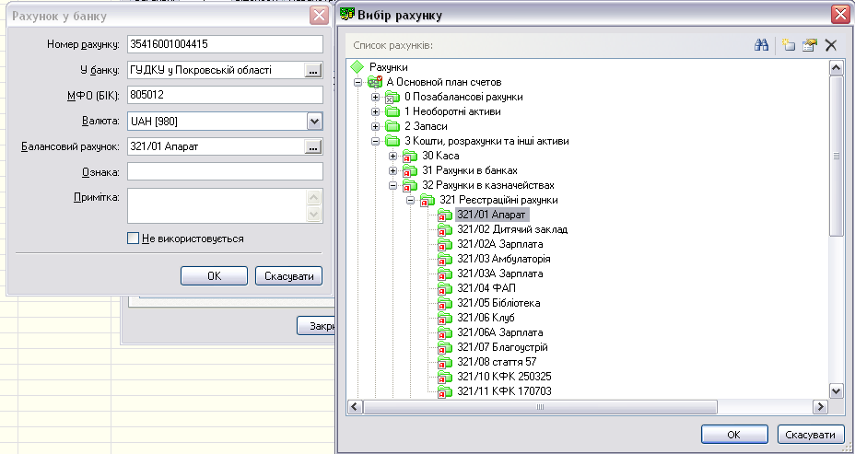

В полі «Балансовий рахунок» потрібно проставити номер рахунку згідно прийнятій установою нумерації рахунків.

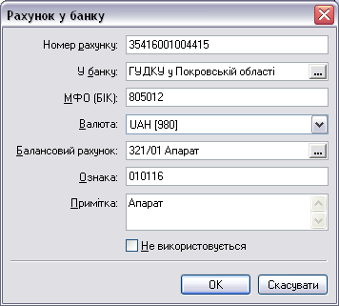
Обов’язково в полі «Ознака» ставимо код КФК, а в полі «Примітка» найменування підрозділу.

Створимо ще декілька рахунків …
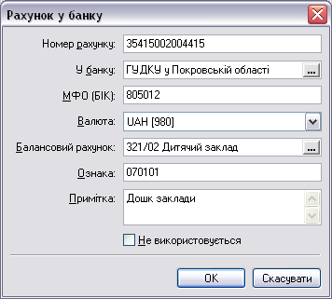

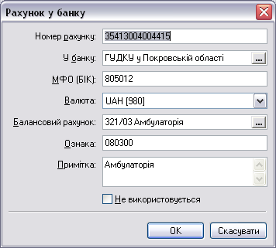

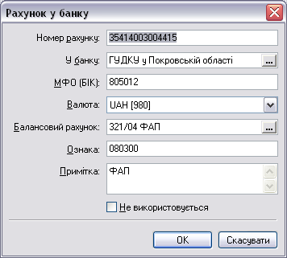

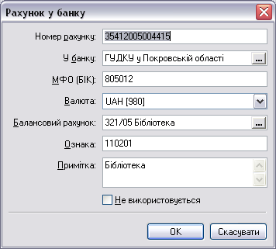

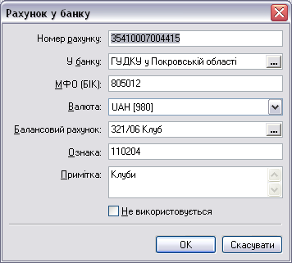

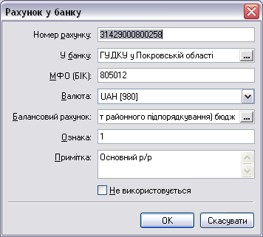

Таким чином ми створюємо рахунки 1)основні; 2)реєстраційні (загальний фонд); 3)реєстраційні (спеціальний фонд); 4) особові рахунки (загальний фонд); 5) особові рахунки (спеціальний фонд);
6) інші рахунки в банках.
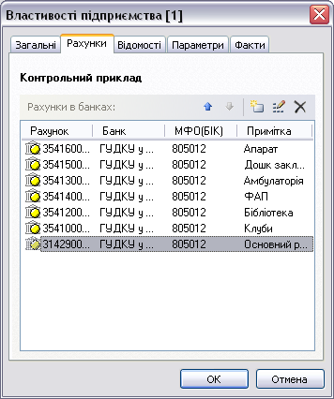
Закладка «Рахунки» після внесення деякої кількості рахунків буде мати такий вигляд
Переходимо на закладку «Відомості»

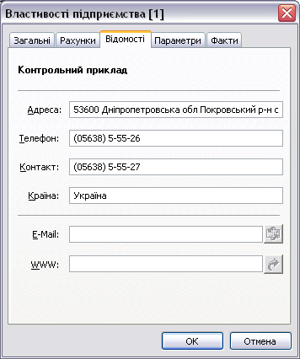
На цій закладці заповнюємо всі поля (при їх наявності)
Переходимо на закладку «Параметри»

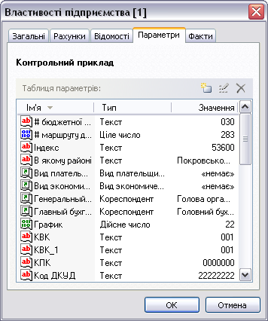

Перелікуємо ті параметри, які необхідні для «Бюджетного налаштування»

Найменування параметру | Опис
# бюджетної установи для ідентифікації в банку | Текстове поле. Використовується для формування імені dbf-файлу в документі «Зарплата на МК». Використовується для КБ Приватбанк.
# маршруту для формування файлу в банк | Ціле число. Також використовується для формування імені dbf-файлу при перерахуванні зарплати на МК КБ Приватбанк
Індекс | Текстове поле. Поштовий індекс населеного пункту.
В якому районі | Текстове поле. Проставляється найменування району.
Вид плательщика НДС
Вид экономической деятельности
Генеральный директор | Посилання на довідник Кореспондентів. Проставляється ПІБ Голови ради, начальника установи та т.д.
Главный бухгалтер | Посилання на довідник Кореспондентів. Проставляється ПІБ головного бухгалтера установи та т.д.
График
КВК | Текстове поле. Проставляється код відомчої класифікації.
КВК_1 | Текстове поле. Проставляється код відомчої класифікації.
КПК | Текстове поле. Проставляється код економічної класифікації.
Код ДКУД | Текстове поле. Проставляється Код ДКУД.
Код ЗКГНГ | Текстове поле. Проставляється Код ЗКГНГ
Код КВЕД | Текстове поле. Проставляється Код КВЕД
Код КОАТУУ | Текстове поле. Проставляється Код КОАТУУ
Код КОДУ | Текстове поле. Проставляється Код КОДУ
Код КОПФГ | Текстове поле. Проставляється Код КОПФГ
Код КФВ | Текстове поле. Проставляється Код КФВ
Код СПАТО | Текстове поле. Проставляється Код СПАТО
Код СПОДУ | Текстове поле. Проставляється Код СПОДУ
Код розпорядника бюджетних коштів | Текстове поле. Проставляється Код розпорядника бюджетних коштів
Код розпорядника бюджетних коштів_1 | Текстове поле. Проставляється Код розпорядника бюджетних коштів_1
Населений пункт | Текстове поле. Проставляється Населений пункт
Область | Текстове поле.
Основний рахунок підприємства | НЕ ВИКОРИСТОВУЄТЬСЯ
Отрасль | НЕ ВИКОРИСТОВУЄТЬСЯ
Посада головного бухгалтера | Посилання на Переліки - Должность1.
Посада керівника | Посилання на Переліки - Должность1.
Поточний табельний номер | Ціле число.
Район | Текстове поле.
Сведения о ГНИ | Посилання на довідник Кореспондентів. Повинна бути установа – Податкова інспекція по місцю розташування.
Территория
Технический директор
Форма собственности

Переходимо на закладку ФАКТИ

Перелікуємо факти, які необхідні для «Бюджетного налаштування»

Найменування факту | Опис
Відділення Державного Казначейства | Посилання на довідник Кореспондентів. Повинна бути установа Державного казначейства.
ВДК | Текстове поле.
Ким видане розпорядження | Текстове поле
Код одержувача | Текстове поле
Назва КВК | Текстове поле
Назва бюджету | Текстове поле
Ступінь клієнта | Текстове поле
УДК | Текстове поле
Хто Затверджує | Текстове поле

Для більш зручного користування довідниками із аналітики РІЗНЕ потрібно перейти на СЕРВІС-НАСТРОЙКА – РІЗНЕ і проставити «Різне в дереві» щоб відображалося з ОЗНАКОЮ:

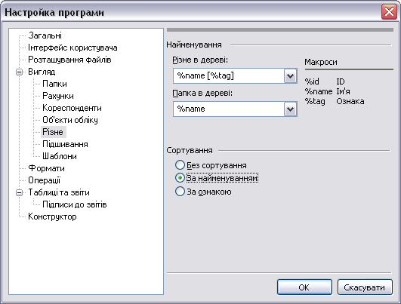

Для того, щоб на друкованому листі розмістилася вся інформація, необхідно визвати «СЕРВІС»-«НАСТРОЙКА»-«ТАБЛИЦІ ТА ЗВІТИ»-«ПАРАМЕТРИ ДРУКОВАНОЇ СТОРІНКИ» і виставити нульові поля
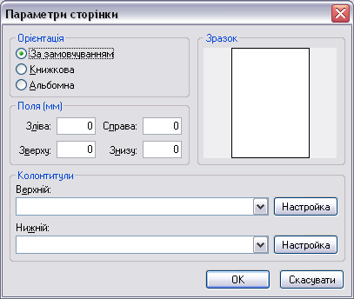

«Сервіс» - «Переліки» - «Бюджет»
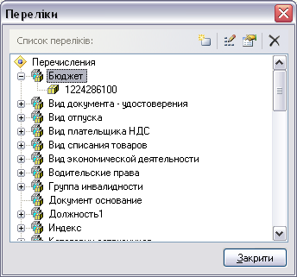

Налаштовується параметр «Бюджет», який використовується в фінансових документах - «Реєстр юридичних зобов’язань» та «Реєстр фінансових зобов’язань»

НА ЗМІСТ

